**Uchwała Nr XLIII/320/2021  
Rady Gminy Lipno**

z dnia 29 grudnia 2021 r.

**w sprawie ustanowienia tytułu „Zasłużony dla Gminy Lipno”**

Na podstawie § 91 uchwały Nr XVI/108/2019 Rady Gminy Lipno z dnia 27 listopada 2019 r. w sprawie statutu Gminy Lipno (Dz. Urz. Woj. Wielkopolskiego z 2019 r. poz. 10227) uchwala się, co następuje:

**§ 1.**Dla uhonorowania osób fizycznych, prawnych oraz jednostek organizacyjnych nieposiadających osobowości prawnej, za zasługi dla Gminy Lipno w dziedzinach gospodarczych, społecznych, naukowo – kulturalnych i sportowych, jako zaszczytne wyróżnienie, ustanawia się tytuł „Zasłużony dla Gminy Lipno”.

**§ 2.**Tytuł „Zasłużony dla Gminy Lipno” nadaje w drodze uchwały Rada Gminy Lipno na wniosek Kapituły, w skład której wchodzą:

1) Przewodniczący Rady Gminy Lipno jako Przewodniczący Kapituły;

2) Wiceprzewodniczący Rady Gminy Lipno;

3) radni Rady Gminy Lipno w liczbie 3 powołani przez Radę Gminy Lipno na czas trwania kadencji;

4) Wójt Gminy Lipno i Sekretarz Gminy Lipno.

**§ 3.**1. Wniosek o nadanie tytułu może złożyć do Rady Gminy Lipno w terminie do 15 marca każdego roku grupa co najmniej 50 mieszkańców Gminy Lipno.

2. Wniosek o nadanie tytułu powinien zawierać dane o kandydacie oraz opis zasług lub osiągnięć uzasadniających nadanie tytułu.

**§ 4.**1. Uhonorowani tytułem „Zasłużony dla Gminy Lipno” otrzymują aktu nadania tytułu, którego wzór stanowi załącznik Nr 1 do niniejszej uchwały oraz medal, którego wzór określa załącznik Nr 2 do niniejszej uchwały.

2. Wręczenia aktu nadania tytułu oraz medalu dokonuje Przewodniczący Rady Gminy Lipno podczas sesji Rady Gminy Lipno lub innej uroczystości gminnej.

**§ 5.**Traci moc uchwała Nr LIII/324/2018 Rady Gminy Lipno z dnia 25 stycznia 2018 r. w sprawie ustanowienia tytułu honorowego „Zasłużony dla Gminy Lipno” (Dz. Urz. Woj. Wielkopolskiego poz. 1093).

**§ 6.**Radni Rady Gminy Lipno powołani do składu Kapituły w oparciu o uchwałę, o której mowa w § 5 zachowują status Członka Kapituły do upływu kadencji 2018-2023.

**§ 7.**Wykonanie uchwały powierza się Wójtowi Gminy Lipno.

**§ 8.**Uchwała wchodzi w życie po upływie 14 dni od dnia ogłoszenia w Dzienniku Urzędowym  
Województwa Wielkopolskiego.

|  |  |
| --- | --- |
|  | Przewodniczący Rady Gminy Lipno   **Bartosz Zięba** |

Załącznik Nr 1 do uchwały Nr XLIII/320/2021  
Rady Gminy Lipno  
z dnia 29 grudnia 2021 r.

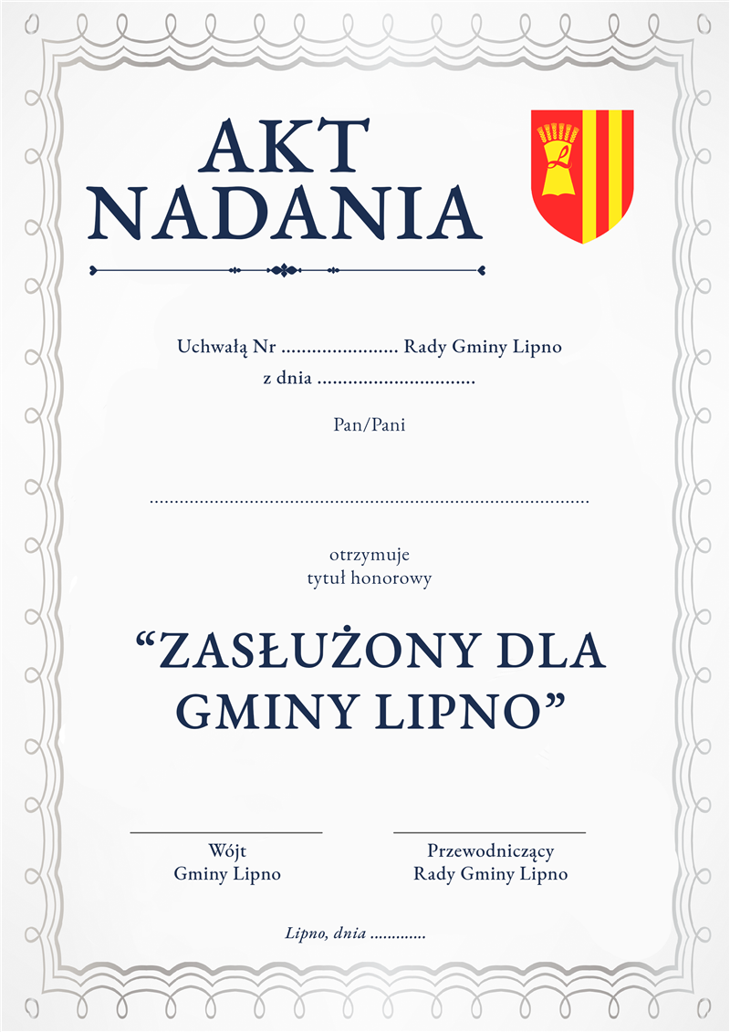

Załącznik Nr 2 do uchwały Nr XLIII/320/2021  
Rady Gminy Lipno  
z dnia 29 grudnia 2021 r.  
Zalacznik2.pdf

**Uzasadnienie**

Przedłożony projekt uchwały znajduje swoje uzasadnienie w treści § 91 uchwały Nr XVI/108/2019 Rady Gminy Lipno z dnia 27 listopada 2019 r. w sprawie statutu Gminy Lipno (Dz. Urz. Woj. Wielkopolskiego z 2019 r. poz. 10227), zgodnie z którym Rada Gminy Lipno może ustanowić wyróżnienia i tytuły, których zasady przyznawania określają odrębne uchwały i ma charakter porządkowy.

Zaproponowano w projekcie uchwały, by uprawnionym do złożenia wniosku o nadanie tytułu „Zasłużony dla Gminy Lipno" była grupa co najmniej 50 mieszkańców Gminy Lipno. Ponadto zaproponowano, by wręczenie aktu nadania tytułu oraz medalu odbywało się podczas sesji lub innej uroczystości.

Mając na względzie powyższe zasadne jest uchylenie dotychczasowej uchwały i uchwalenie nowej w zaproponowanym brzmieniu.

|  |  |
| --- | --- |
|  |  |